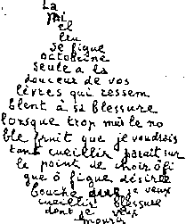

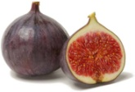

La mielleuse figue octobrine
seule a la douceur de vos lèvres
qui ressemble à sa blessure
lorsque trop mûr le noble fruit
que je voudrais tant cueillir
paraît sur le point de choir
ô figue ô figue désirée
bouche que je veux cueillir
blessure dont je veux mourir

Guillaume Apollinaire

Une figue :
Choir : tomber

